畢氏定理
1 | 有一直角三角形，其中兩邊長為3、4，則下列敘述何者錯誤？  (A)另一邊長可為5 (B)另一邊長可為  (C)三角形面積可能為6 (D)另一邊長可能大於5 | D
1 | 坐標平面上，A(1 , 1)、B(－4 , 1)、C(－4 ,－11)所構成的直角三角形，其斜邊長為何？(A)5 (B)12 (C)13 (D)17 | C
1 | 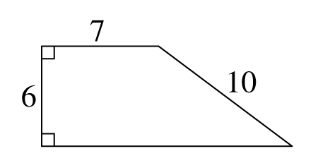  如圖，此梯形的周長為多少？  (A)32 (B)36 (C)38 (D)40 | C
1 | 若△ABC的∠A=90°，＝a，＝b，那麼以為邊長，所做出的  正方形面積為何？(A)a²＋b² (B)(a＋b)² (C)4ab (D)2ab | A
1 | 若5、13、b是直角三角形的三邊長，b是整數，則此三角形的面積＝？  (A)30 (B)32.5 (C)39 (D)40 | A
1 | 假設一直角三角形的兩股分別為y，y，那麼它的斜邊是多少？  (A)4y (B)5y (C)4y² (D)4 | A
2 | 一等腰三角形，兩腰長為13公分，第三邊為10公分，則此等腰三角形的面積是多少平方公分？(A)30 (B)35 (C)60 (D)65 | C
2 | 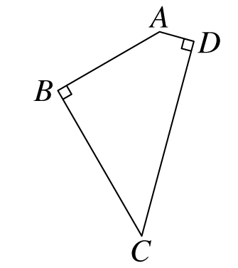  如圖，四邊形ABCD中，∠B＝∠D＝90°，＝7，＝10，＝12，則＝？  (A)3 (B) (C)2.5 (D) | D
2 | 若n是正整數，且200、n、205為一直角三角形的三邊長，則n＝？  (A)45 (B)35 (C)25 (D)15 | A
2 | 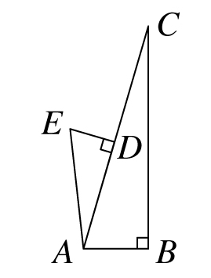  如圖，⊥，⊥，＝7，＝13，＝24，＝12，則＝？  (A)11 (B)12 (C)13 (D)14 | C
2 | 已知A、B為平面坐標上的兩點，若由A向西走3單位，再向北走2單位會到(5 , 10)，B向東走4單位，再向南走3單位會到原點，則＝？  (A)11 (B)12 (C)13 (D)14 | C
2 | 長方形長9公分，寬7公分，已知有一正方形的對角線長與此長方形的對角  線一樣長，則正方形面積是多少平方公分？(A)63 (B) 64 (C) 65 (D)66 | C
2 | 下列哪一組數不是直角三角形的三邊長？  (A) 5、12、13 (B) 7、24、25 (C) 8、15、17 (D) 9、21、22 | D
2 | 直角三角形周長24公分，其三邊長的比為3：4：5，則此三角形的面積為？  (A) 24 (B) 36 (C) 48 (D) 60 ㎝² | A
2 | 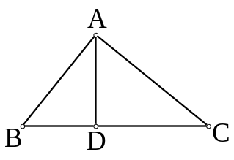  已知 ＝12，＝16，⊥  ，∠BAC＝90⁰，則＝？(A)9 (B)9.2 (C)9.5 (D)9.6 | D
2 | 在坐標平面上，下列何點距離原點最遠？  (A)(1，8) (B)(－2，7) (C)(3，－7) (D)(－4，－6) | A
2 | 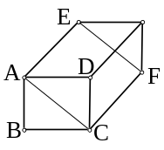  如圖有一長方體，＝2，＝3，＝4，  試求矩形ACFE的面積？  (A)6 (B)4 (C)3 (D)2 | B
2 | 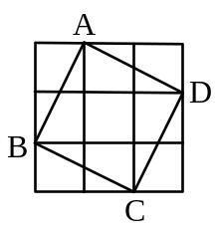  如圖，每一小格的邊長為1㎝的正方形，內有一  四邊形ABCD，下列敘述何者錯誤？  (A)四邊形ABCD的面積＝5㎝² (B) ∠BCA＝90^{０}  (C) ＝㎝ (D) ＝ | C
2 | 若一直角三角形兩股長的比是5：12，面積是120㎝²，則何者正確？  (A)斜邊長為13㎝(B)周長為60㎝(C)斜邊長為16㎝(D)較小的股長為12㎝ | B
2 | 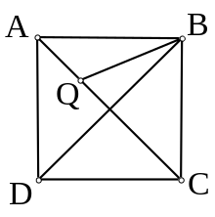  如圖，設Q為正方形ABCD對角線上一點，且＝7，＝17，則＝？(A)13 (B)14 (C)15 (D)16 | A
2 | 直角△ABC中，∠Ｃ＝90^{０}，比多3公分，且＝9公分，則此  △ABC的面積為多少平方公分？(A)60 (B)54 (C)48 (D)42 | B
2 | 假設有一直角三角形的三邊長為連續三偶數，則其面積為何？  (A)32 (B)24 (C)16 (D)8 | B
2 | - ABC中，若∠BAC＝90°，＝4，＝3，  且為△ABC斜邊上的高，則－＝？  (A)2 (B)2.4 (C)2.5 (D)2.6 | D
2 | 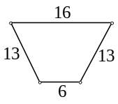  試求圖中的梯形面積＝？  (A)122 (B)132 (C)142 (D)152 | B
2 | 已知一三角形的周長為72公分，且三邊長之比為3：4：5，則其面積為多少  平方公分？(A)186 (B)216 (C)276 (D)360 | B
2 | 如圖，甲、乙、丙均為正方形，乙的周長為12，丙的周長  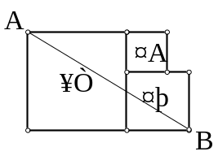  為16，則AB=？(A)12 (B)13 (C) (D) | D
2 | 有一等腰直角三角形，面積為30平方公分，試問它的斜邊長幾公分？  (A)10 (B)15 (C)20 (D) | D
2 | 一等腰三角形，兩腰長為13公分，第三邊為10公分，則此等腰三角形  的面積是多少？(A)30 (B)35 (C)60 (D)65 | C
2 | 有一直角三角形的兩股長為＋1，－1，則此三角形的斜邊長為何？  (A)6 (B)7 (C)16 (D)17 | A
2 | 已知直角三角形中，兩股長的平方和等於斜邊長的平方。若一直角三角形的  兩股長各為1公分及2公分，且斜邊長為a公分，則下列那一個選項是正確的？(A)2.0＜a＜2.5ˉ (B)2.5＜a＜3.0(C)3.0＜a＜3.5ˉ (D)3.5＜a＜4.0 | A
2 | 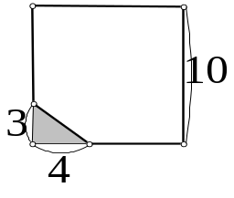  有一正方形邊長為10公分，小君將其中一角剪下，如圖所示  那麼所得五邊形周長為何？  (A)35 (B)36 (C)37 (D)38 | D
2 | 座標平面上，在x＋y＝8這條直線上的點，離原點O最近的距離是多少？  (A)2 (B)4 (C)4 (D)8 | B
2 | 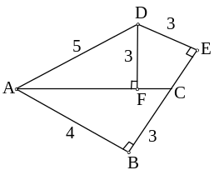  如圖，＝5，＝4， ＝＝＝3，⊥  ，∠B＝∠E＝90⁰，試計算＝？  (A)0.5 (B)1 (C)1.2 (D)1.5 | B
2 | 在直角坐標平面上，若A ( 1，0 )、B ( 7，0 )、C ( 4，3 )，連接、、  ，則下列敘述何者不正確？  (A)△ABC為直角三角形 (B)△ABC為等腰三角形  (C)△ABC的面積為9 (D) △ABC的周長為6＋6 | D
2 | 在坐標平面上，設△ABC為直角三角形，且∠B＝90⁰，又B、C的坐標分別  為(2，0)、(－3，1)，且A在直線x＝－3上，下列那一個數對是A點的坐標？  (A)(－3，－27)(B)(－3，－25)(C)(－3，0)(D)(－3，2) | B
2 | 有一正三角形邊長為2a，求此正三角形的面積？  (A) a² (B) a² (C) a² (D)a² | A
2 | 有一正三角形邊長為2a，則此正三角形的高h=？(A)a(B)a(C) a(D)2a | B
2 | 有一三角形的三邊長分別為，2，3，則此三角形的面積為何？  (A)3 (B) (C)2 (D)3 | B
3 | 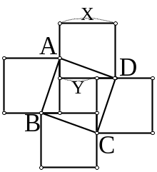  將ㄧ塊小正方形(邊長為Y)與四塊大正方形(邊長為X)  拼成右圖，且ABCD形成正方形，則正方形ABCD  面積為何？  (A)(X－Y)²＋X² (B) (X＋Y)²＋X²  (C) 2X²＋2XY＋Y² (D)X²－2XY＋2Y² |  |  | A
3 | 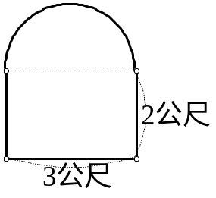  健興國中的大門為ㄧ半圓與長方形所組成(如圖)，今ㄧ輛  遊覽車高度3公尺寬度2.4公尺，另ㄧ輛  貨車高度3公尺寬度1.8公尺，均想進入校園，則  (A)僅遊覽車能 (B)僅貨車能  (C)兩車均能 (D)兩車均不能 進入校園 | A
3 | 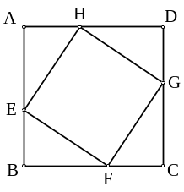  王老先生有塊地為正方形ABCD，邊長為7公尺，他想在正方形的四邊各取一點E、F、G、H使得EFGH也是正方形，以做成水池，且、均為整數，則水池EFGH的邊長不可能為(A)5 (B) (C) (D) 公尺 | D
3 | 如圖，四邊形ABCD中，∠B＝∠D＝90°，＝8，  ＝12，則²－²＝？  (A)60 (B) 72 (C)75 (D) 80 | D
3 | 一矩形的周長為2b，若長為，則其面積為多少？  (A)b² (B) (C) (D) | C
3 | 下列4組都是直角三角形的斜邊及其中一股長，則這4個三角形何者面積最大？(A)13，12 (B)15，9 (C)25，7 (D)10，10 | C
3 | 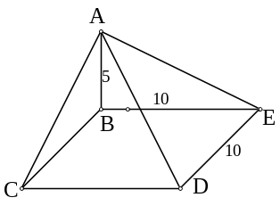  王老先生有一塊正方形BCDE的田地，邊長為10公尺，他在  B點筆直豎立一枝旗竿高為5公尺，如今在旗竿頂端  拉三條彩帶到田地的其他三個頂點，請問這三條彩帶  、、總長為多少？  (A)15＋25 (B)15＋20 (C)15＋15 (D)15＋10 公尺 | D
3 | 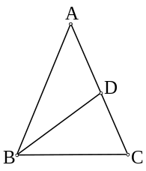  如圖，△ABC是個等腰三角形，＝＝16，  ＝＝10，求△ABC的面積為多少？  (A)75 (B)76.8 (C)78.6 (D)80 | B
3 | 已知A、B為平面座標上的兩點，若由A向西走3單位，再向北走2單位  會到(5,10)，B向東走4單位，再向南走3單位會到原點，  則＝？(A)10 (B)12 (C)13 (D)15 | C
3 | 已知用△ABC的三個邊做三個正方形，面積分別為16，25，41，試求  △ABC的面積？(A)8 (B)10 (C)20 (D)30 | B
3 | 如圖，長方形ABCD是由8個等腰直角三角形及一個長方  形所拼組成的，則：＝？  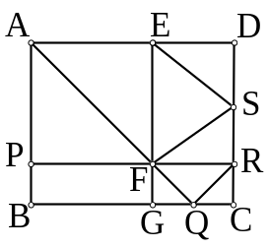  (A)2：3(B)3：5(C)5：6(D)5：7 | C
3 | 平面座標上，以(－2，－2)為圓心，半徑為畫圓，則哪一點不在圓上？  (A)(0，－1) (B)(－1，－4) (C)(－3，－1) (D)(－4，－3) | C
3 | 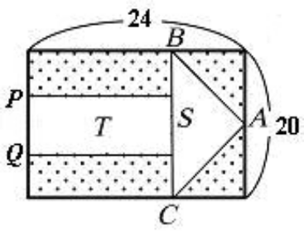  如圖，麗麗景觀公司設計一長方形庭園，其中長方形  庭園長24公尺，寬20公尺，在其內部規劃S區  (△ABC為等腰直角三角形)為休憩區，T區(長方形  區域)為步道區，使得剩餘的花草區的面積為240  平方公尺，試問T區的寬度是多少？  (A)7(B)8(C)9(D)10 公尺 | D
4 | 寫出下列3個的直角三角形的第三邊長（均為整數）  (1)7，24， (2)5， ，13 (3)8，15，
4 | 直角三角形兩股長為0.9、1.2，則斜邊長為 。 | 1.5
4 | 一個直角三角形一股長3，斜邊長為8，則另一邊長為 。 | √55
4 | 興國拿著5公尺長的梯子在離牆3公尺處斜放在牆邊，  問梯頂離地面 公尺 | 4
4 | 已知A(0，2)、B(1，5)，則＝ 。 | √10
4 | 設矩形的長24公分，寬10公分，則其對角線的長為 公分。 | 26
4 | 在一數線上，a點坐標為3，b點坐標為10，則a與b距離為 。 | 7
4 | 已知A(5，7)、B(4，－4)，則＝ 。 | √122
4 | 已知A(11，－2)、B(13，－4)，則＝ | 2√2
4 | 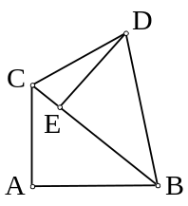  如圖，已知∠A＝∠CED＝90⁰，＝4、＝3、＝5  、＝3，則 (1)＝  (2)＝ | 4, √10
4 | 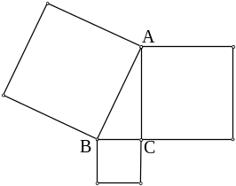  如圖，△ABC為直角三角形，其中∠C＝90⁰，回答下列問題：  - 求以為邊長的正方形面積＝  - △ABC的周長＝ 。  (3)△ABC的面積 ＝ 。 | 169,  30,30
4 | C(3,7)、D(－5,－8)，＝ ，中點坐標為 。 | 17  (-1,-1/2
4 | 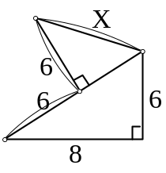  如圖所示，x值為多少？ | 2√13
4 | 有一長方形的床，寬為1.6m，對角線長為3.4m，求此床的面積=_______m² | 4.8
4 | 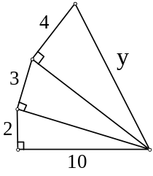  試求圖中y的長度= 。 | √129
4 | 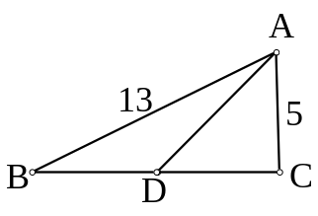  如圖，∠C＝90°，＝13，＝5，D為中點，  則＝ | √61
6 | 甲從家裡出發向西以每小時5公里的速度步行上學，乙從家裡出發向南以每小時12公里的速度騎車上學，若兩人同時從家裡出發，x分鐘後同時到學校，且兩人的住家相距不超過2公里，則：  (1)可列出不等式為 。  (2)若甲、乙兩人上學所花的時間最多a分鐘，且a為整數，則a＝？答： 。  (A)8 (B)9 (C)10 (D)12分鐘 | (1)x  ≤2  (2)B
5 | 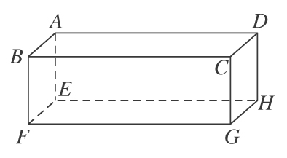  圖中為一長方體盒子，=3，=4，=12，  求=________。 | 13
5 | 如圖，四邊形EFGH是一個邊長8的正方形，四邊形ABCD  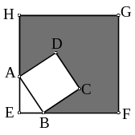  也是一個正方形， ＝3且＝2，則灰色區域的面積  為 平方單位。 | 48
5 | 直角△三邊長分別為 x，4，5，則 x＝ （2個解） | 3，√41
5 | 直角三角形兩邊長為5、12，則第三邊長為 。（2個解） | 13,√119
5 | 坐標平面上，某人由A(0,1)出發，先向下移動5單位，  再向右移動2單位到達B點，則＝ 。 | √29
5 | 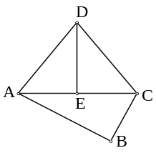  如圖，＝10，＝12， ＝5，＝8，  ⊥，∠B＝90⁰，  則＝ | √113
5 | 坐標平面上直線L：3x＋4y＝12，則原點O到直線L的距離為 。 | 12/5
5 | 設一等腰直角三角形面積25，則其斜邊長為 。 | 10
5 | 若等腰三角形三邊長為13、13、10，則此三角形的面積為 。 | 60
5 | 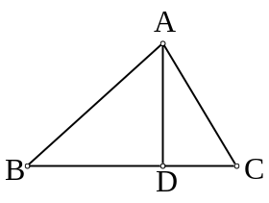  如圖，若三角形ABC中，＝6，  ＝，＝，則＝ | 8
5 | 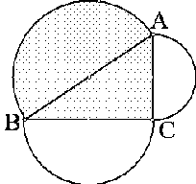  如圖，以直角ΔABC的兩股與斜邊為直徑向外各作3個半圓，  兩股為直徑向外所作半圓的面積分別為18π、32π，則  灰色部分的面積為 。 | 24+  50π
5 | 坐標平面上，某人由A(3,－1)出發，先向下移動5單位，再向右移動2單位到達B點，則＝ 。 | √29
5 | 等腰ΔABC的周長36，底邊上的高12，則ΔABC的面積為 | 60
5 | 坐標平面上兩點A(3，－3)、B(－3，X)，若＝10，  則x ＝ (2解) | 5,-11
5 | 若正三角形的邊長10公分，則其高為 公分，  面積 為平方公分 | 5√3  25√3
5 | 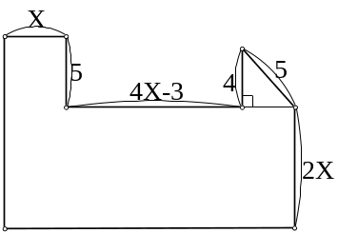  右圖的(1)周長為 ，  (2)面積為 (以X表示) | 14x＋16  10X²+  5X+6
5 | 在坐標平面上，求原點O(0,0)到直線4x－3y＝24的距離為 | 24/5
5 | - ABC中，比多3公分，且＝9公分，∠B＝90⁰，  則此△ABC的面積為 平方公分 | 54
5 | 若x、8、10為直角三角形的三邊長，則x可為多少？ (2解) | 6,  √164
5 | 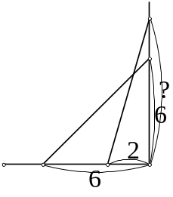  再興拿一鋁梯在離牆6公尺處斜放在牆邊，此時梯頂剛好也  離地面6公尺(如圖所示)，今移動此鋁梯使它在離牆2公尺處斜放，  則梯頂離地面多少公尺？ | 2√17
5 | 假設x、x＋2、x＋4是直角三角形的三個邊，則x可為多少？ | 6
5 | 在坐標平面上，設△ABC為直角三角形，且∠A＝90°，又A、B的坐標分別  為A(3，0)、B(－2，1)，且C在直線x＝－2上，則C點座標=____________。 | (-2,-25)
5 | 比較I＝，J＝＋，K＝＋三者的大小關係為___________ | K>J>I
5 | 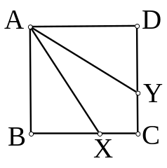  如圖正方形ABCD的邊長為12， 與將此  正方形面積分成三等分，則=__________。 | 4√13
5 | 座標平面上，直線2x＋y＝8，與X軸相交於A點，與Y軸相交於B點，  則＝___________ | 4√5
5 | 若A(－2,7)，B(x,y)，C(5,－1)，D(5,7)為平面座標上的四個點，將四點連線  恰好形成一矩形，求=_______。 | √113
5 | 若180，181，x是直角三角形的三邊長，且x為整數，  則x= | 19
5 | 有一直尺長25公分，靠著直角的牆邊斜放著，直尺的頂端離地面24公分，  如今頂端下滑4公分，那麼尺在地面那端移動_______公分 | 8
6 | 如圖，建興國中的大門為ㄧ半圓O(直徑為4公尺)與長方形(長4公尺、寬3公尺)密合而成，今ㄧ輛工程車高度h公尺，寬度3.2公尺，若想進入校園，則h應小於  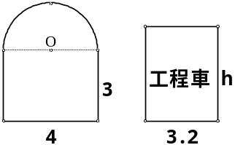  公尺 | 4.2
6 | 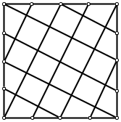  在正方形的每邊上均有5點，相鄰兩點等距，這些點兩兩連接如圖，圖中的小正方形每ㄧ個面積為1㎝²，則此正方形面積為  ㎝² | 20
6 | 在正方形的每邊上均有5點，相鄰兩點等距，這些點兩兩連接如圖。正方形邊長為4㎝，則圖中的每ㄧ個小正方形的面積  為 ㎝² | 0.8
6 | 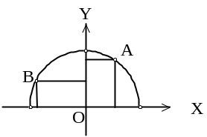  如圖，坐標平面上，以原點O為圓心，畫一半圓，A、B在  半圓上且A點座標為(5 , 12)，B點的X座標為－10  則B點的Y座標為
6 | 如圖，＝17，＝10， ＝29，＝6，  ⊥，∠ABD＝90⁰，  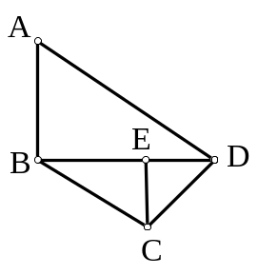  則四邊形ABCD面積為＝ | 294
6 | 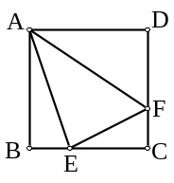  如圖，正方形ABCD，邊長為整數，＝，＝，  ＝，則AEF面積為 平方單位 | 3.5
6 | 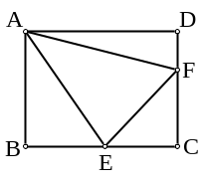  如圖，長方形ABCD，長、寬均為整數且＞，  ＝，＝，＝，  則AEF面積為 平方單位 | 5
6 | 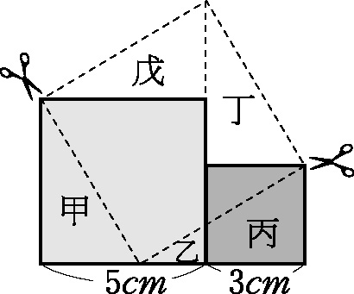  如附圖，將邊長分別為5 cm、3 cm的兩正方形併排，其中一邊對齊成一直線。若沿線剪下，將甲放到戊的位置，把乙和丙放到丁的位置，結果發現虛線部分恰好形成一個新的正方形。試問：  (1) 此虛線部分的新正方型，其邊長為何？ cm  (2) 圖中，乙部分的面積為何？ cm²
6 | 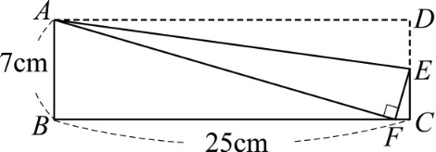  如圖，矩形ABCD中，＝7公分，  ＝25公分，今將其摺疊，使其頂點D點  落在上之一點F，則 = 公分 | 25/7
6 | 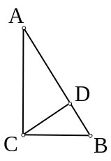  如圖∠C＝90⁰，⊥，=4.5，=10，  求＋＝ | √ 190
6 | (1)已知P(0，－4)、Q(－3，0)則Combin方程式？  (2)A(2，0)到Combin的距離？  (3)B(0，2)到Combin的距離？ | 4X+3Y=-12  4,18/5
6 | 馬力颱風(暴風圈為圓形)在單位長為30公里的坐標平面上，以等速直線前進，上午7點颱風中心位置在P(0，－4)，中午12點在Q(－3，0)，  已知暴風半徑100公里，則  (1)此颱風暴風圈中心行進的直線方程式？  (2)若A城市位置在(2，0)，則此颱風暴風圈中心與A城市在何時  距離最近？ 答：上午  (3)承(2)，此時距離為 公里。 | 4X＋3Y  ＝-12  9  120
6 | 坐標平面上，四點A、B、C、D已知A(0，0)、B(8，0)、C(6，3)  且∥，＝，則四邊形ABCD的周長為 。(2解) | 12+2√13  16+2√13
6 | 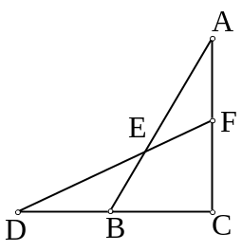  如圖△ABC中，∠Ｃ＝90^{０}，＝＝5，  ＝3，且＝，  則△CDF之面積＝ 。 | 4
6 | ABC為等腰三角形，＝，已知A(3,0)、B(0,4)，C在兩軸上，那麼C點的坐標為何？ (3解) | (-3.0)  (0.9)  (0.-1)
6 | 有一正立方體邊長為1㎝，試求圖中  (1)A、D兩點的距離＝ ㎝  (2)△ACD面積＝ ㎝²  (3)三角錐A-BCD體積為 ㎝³  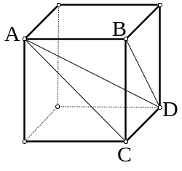  (4)B到ΔACD的距離＝ ㎝ | √3  √2/2  1/6  √2/2
6 | 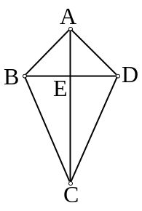  如圖有一鳶形ABCD，∠BAD=90°，＝，＝，  求＋=__________。 | 14
6 | 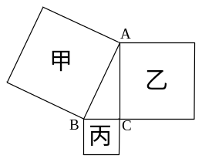  - ABC為直角△，三邊分別往外作三個正方形，且  甲的面積為180㎝²，乙、丙的面積差為108㎝²，  則△ABC的面積＝ ㎝² | 36
6 | 有一長方體，長、寬、高分別為5、2、4 (a＜b＜c)  (1)一蜜蜂從頂點A飛到頂點B，  則最短路徑距離＝  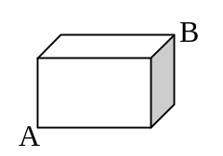  - 一螞蟻從頂點A爬到頂點B，則最短路徑距離  ＝ | √45  √61
6 | 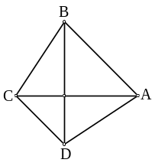  如圖，ABCD為一四邊形，⊥，＝10，＝8，  ＝5，則＝ | √61
6 | 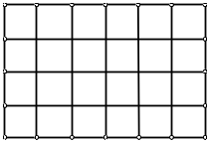  (1)下列哪一個三角形能在右邊的方格紙上畫出(三頂點均在交點上)(A)邊長為1、5、 (B)邊長為2、3、  (C)邊長為3、3、 (D)邊長為2、4、  (2)承上題，其面積為 | A  1.5
6 | (1)下列哪一個三角形能在右邊的方格紙上畫出(三頂點均在  交點上)(A)邊長為、、 (B)邊長為、、  (C)邊長為、、 (D)邊長為、、  (2)承上題，其面積為 | D  5.5
6 | 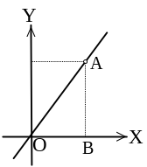  如圖，點A(a，b)在直線4x－3y＝0上，⊥x軸於B點  ，若△ABC面積為54，則△ABC周長為 | 36
6 | 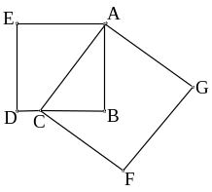  如圖，△ABC為直角△，四邊形ABDE、ACFG均為正方形，  且面積各為40，76，則△ABC的面積為 | 6
6 | 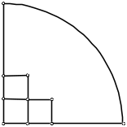  如圖，一半徑為5的90°扇形，最多可容納  個邊長為1的正方形 | 15
6 | 已知ㄧ直角三角形的其中ㄧ股為45㎝，周長為126㎝，  則斜邊長為 ㎝ |  | 53
7 | 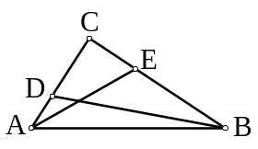  如圖，∠C＝90°，若＝2，＝2，＝3，  且＝，則ΔABC面積＝ |  | 27
7 | 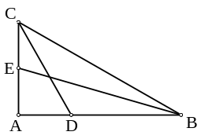  如圖，∠A＝90°，若＝，＝2，＝3，  且＝，則ΔABC面積＝ |  | 6
7 | 直角△ABC三邊長皆為整數，且面積＝K平方公分，  周長＝K公分，則K＝ (2解) |  | 24，  30
7 | 有一長方體，長、寬、高分別為a、b、c (a＜b＜c)  ，有一螞蟻從頂點A走到頂點B，  則最短路徑長＝ |  | √a²+b²+  c²+2ab
7 | 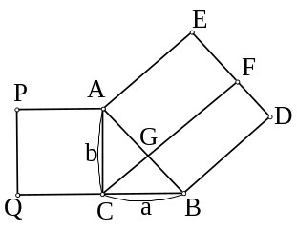  如圖，△ABC為直角△，三邊分別為a、b、c，往外作  兩個正方形分別為APQC和ABDE，且⊥，  證明：正方形APQC的面積＝長方形AEFG的面積。
7 | 直角三角形三邊長皆為整數，已知其一股為12，  求另一股之長？ (3解) |  | 9,16  ,35
7 | 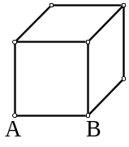  有一正立方體，邊長為1，有一螞蟻從頂點A出發，  須經過正立方體的全部六個面再到達B，  則最短路徑長＝ |  | 5
7 | 一半徑為3的圓，最多可容納 個邊長為1的正方形 |  | 21
7 | 有一圓柱體，底面的圓直徑為2㎝，高為π㎝，  (1)一蜜蜂從下底面的點A飛到上底面的點B，  則最短路徑距離＝  (2)有一螞蟻從下底面的點A走到上底面的點B，  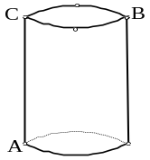  則最短路徑長＝ |  | π
8 | 有一半徑為4的圓，最多可容納 個邊長為1的正方形 |  | 37
9 | 直角三角形三邊長皆為整數，已知其一股為24，  求另一股之長共有幾種可能？ |  | 7
9 | 直角三角形三邊長皆為整數，已知其一股為45，  求另一股之長共有幾種可能？ |  | 7

